**Grunduppställning:**  
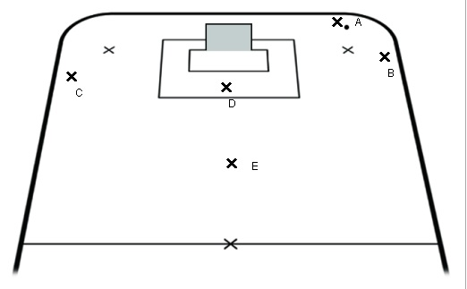  
A egenskaper slå hårda precisa passningar  
B egenskaper ha bra direktskott  
C egenskaper kunna direktpassa  
D egenskaper vara smart och kvick  
E egenskaper bra distanskott  
  
**Variant 1: Slottsgaveln**  
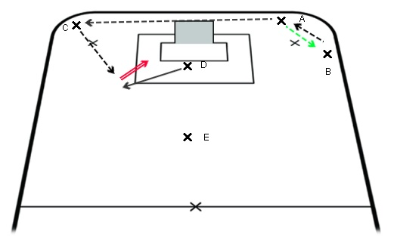  
  
A och B bollar mellan varandra för att dra på sig uppmärksamhet och locka över boxen till högerkanten. När C glider ner till hörnet slår A en lång distinkt passning bakom mål till C. Precis innan bollen kommer till C lyfter D snett bakåt i slottet. C direktpassar in till D som direktavslutar.  
  
**Variant 2: Dräparen**  
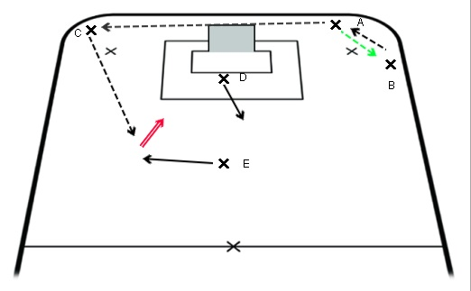  
  
A och B bollar mellan varandra för att dra på sig uppmärksamhet och locka över boxen till högerkanten. När C glider ner till hörnet slår A en lång distinkt passning bakom mål till C. Samtidigt drar D på sig uppmärksamhet i slottet och lyfter upp mot högerkanten för att locka med sig en markering och öppna upp för E som glider över på vänsterkanten och får passningen av C och E avslutar på direkten.

**Variant 3: Cirkelsluten**  
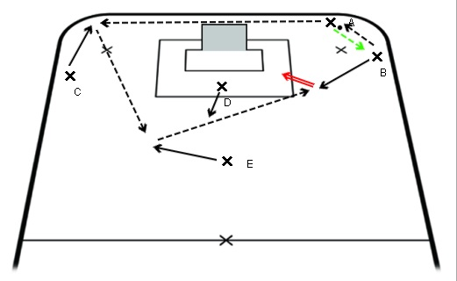  
  
A och B bollar mellan varandra för att dra på sig uppmärksamhet och locka över boxen till högerkanten. När C glider ner till hörnet slår A en lång distinkt passning bakom mål till C. Samtidigt drar D på sig uppmärksamhet i slottet och lyfter upp mot vänsterkanten för att locka med sig en markering och öppna upp. C passar E som glidit över på vänsterkanten men inte hittar skottläge eftersom D tagit med sig markering dit. Istället diagonalar E till B som glidit in på högerkanten och direktavslutar. Går bollen tillräckligt fort kommer det alltid vara öppet mål för B.

**Variant 4: Smygaren**  
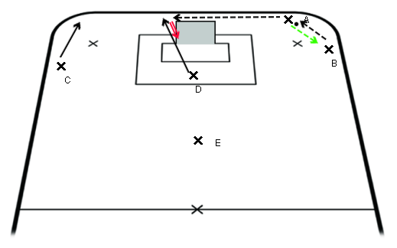  
  
A och B bollar mellan varandra för att dra på sig uppmärksamhet och locka över boxen till högerkanten. D smyger ner till bortre stolpen och får passningen av A. D tar emot bollen på forehand och drar över den snabbt på backhand och lägger in bollen vid stolpen. Fungerar också väldigt bra som inslagsvariant från hörnet i powerplay.